Nombre: Julián Cifuentes Vásquez Asignatura Teoría de señales

Numero de Carné: 202210139

1. Realizar las siguientes transformaciones de variable independiente (Mostrar todo el paso a paso)

* Función conocida: sen[n] 🡪 Tiempo discreto

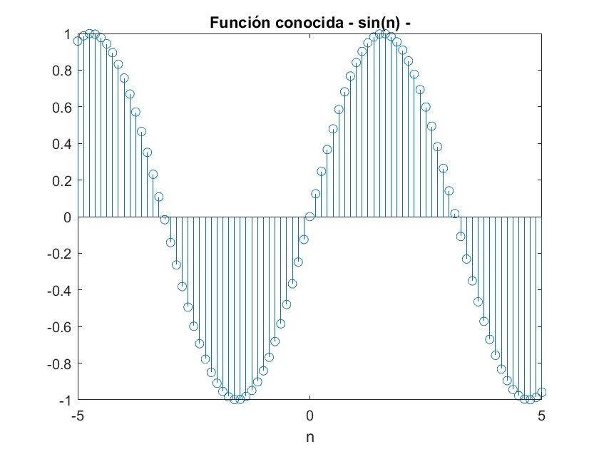

* Desplazamiento de 2 unidades a la izquierda: sen[n + 2]

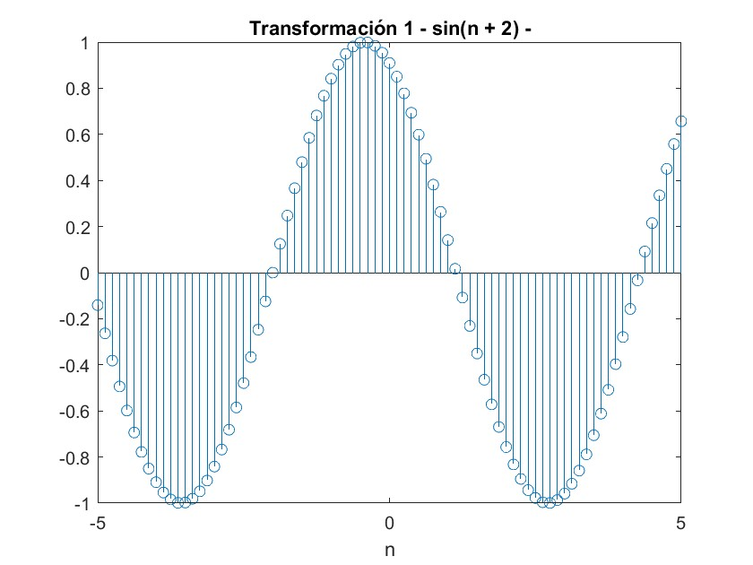

* Alargamiento vertical en 3 unidades: 3sen[n + 2]

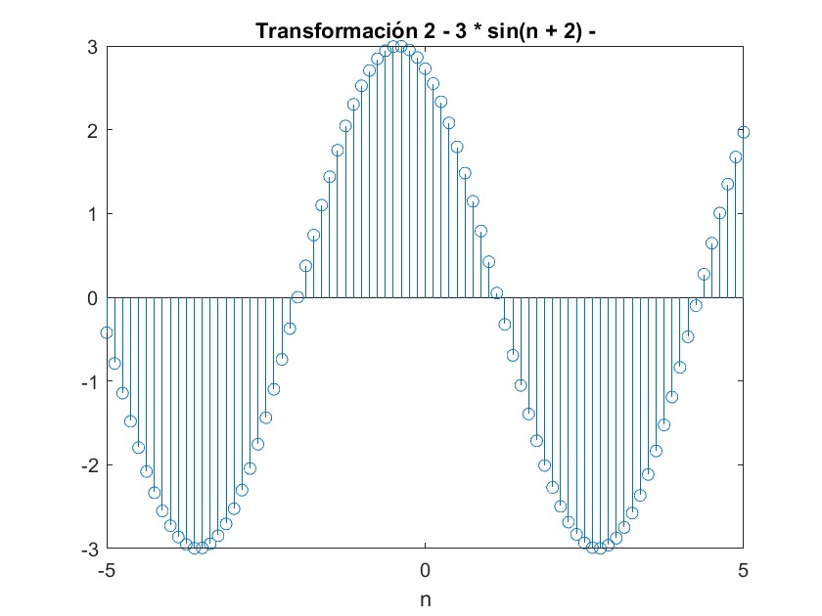

* Desplazamiento de 2 unidades hacia abajo: 3sen[n + 2] - 2

* Función conocida: -> Tiempo
* Desplaza 1 unidad a la derecha:
* Comprime verticalmente en 2 unidades:
* Desplaza en 2 unidades hacia arriba:

* 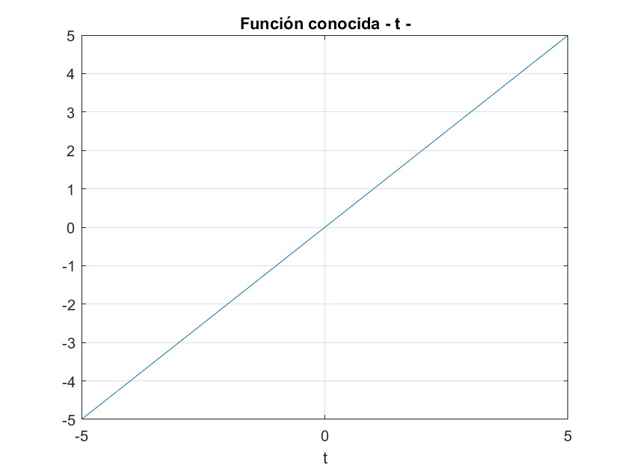 Función conocida: 🡪 Tiempo continuo

}

* Gráfico, Gráfico de líneas, Gráfico de dispersión

  Descripción generada automáticamente Comprime verticalmente en 2 unidades:
* Desplaza en 1 unidad hacia abajo:

* Función conocida: x(t) -> Tiempo continuo

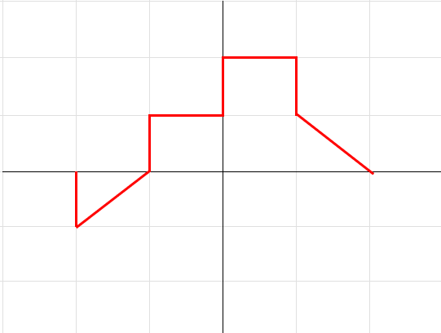

* Gráfico, Gráfico de líneas

  Descripción generada automáticamente Refleja con respecto a y: x(- t)
* Desplaza en 2 unidades a la derecha: x(- t – 2)

* Desplaza en 2 unidades hacia arriba: x(- t – 2) + 2

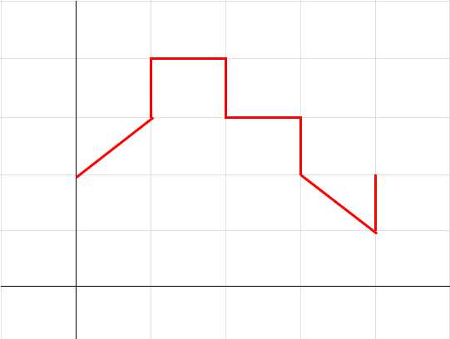

* Función conocida: x[n] 🡪 tiempo discreto

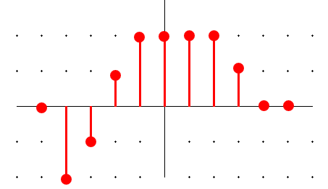

* Se refleja con respecto a x:

* Se refleja con respecto a y:

* Desplaza en 2 unidades a la izquierda:

* Patrón de fondo

  Descripción generada automáticamente con confianza mediaDesplaza en 5 unidades hacia abajo:

1. Resolver las siguientes exponenciales complejas
2. Graficar en Matlab la parte real y compleja de las siguientes graficas:

Diligenciar la siguiente tabla non sus respectivas graficas:

|  |  |  |  |
| --- | --- | --- | --- |
| **Valores de** | **Inciso a** | **Inciso b** | **Inciso c** |
|  |  |  |  |
|  |  |  |  |
|  |  |  |  |

1. Establecer los límites y la ecuación de la siguiente grafica en términos del escalón unitario:

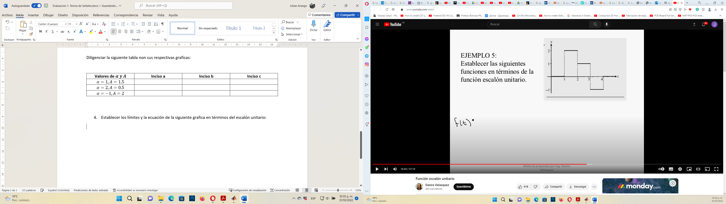

0 ≤ t < 1

2 , 1 ≤ t < 2

1 , 2 ≤ t < 3

-1 , 3 ≤ t < 4

0 , 4 ≤ t